Nom i Cognoms ................................................................
Data ..................................................................................
ACTIVITAT 13: MATEMÀTIQUES energia solar
- Has de realitzar l’activitat de la mateixa forma que vam fer l’activitat 7 dels aerogeneradors:
- Primer dibuixa les cases i col·loca-les segons et diuen en cada consigna.
- Després dibuixa els panell solar (o un sol) els que necessitis.
- Resol els problemes seguint les consignes que hi ha al requadres.

Com ja sabeu, el poble de Banyoles (i alguns pobles de la comarca) volen començar a utilitzar energia renovable. Fa dos setmanes ens van demanar ajuda amb l’energia eòlica i, ara necessiten ajuda amb l’energia solar.

Si...


Un panell solar
dues cases
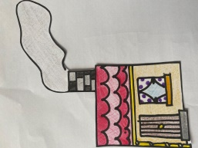
dóna llum a
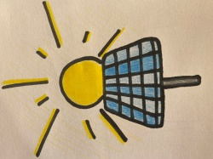

- Quants panells solars necessitem per donar energia elèctrica a 10 cases? I a 24?

Si...
cinc cases
Un panell solar

dóna llum a

- Quants panells solars necessitem per donar llum a 15 cases? I a 25?
Tres cases
donen llum
Dos panells solar

Si...

